# WD51 PARTE 2

J) Con i seguenti comando sono andato a togliere i permessi aggiuntivi che avevano il mio utente (u) g (gruppo) o(altri) a (all) in questo caso a non ho dovuto usarlo dato che io (u) dovevo avere più permessi rispetto a g e o. Ho usato il simbolo – per togliere permessi, mentre se avessi voluto aggiungerli avrei usato il + mentre = per impostare il permesso.

Le lettere che sono andato a togliere sono wr reciprocamente scrittura e lettura per l’utente o e g mentre solo r per l’utente u

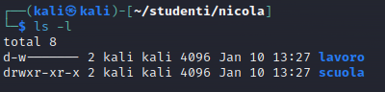

K) qui con il solito comando nano creo il file emacs

M)



N) Con il chmod 700 evitiamo tutti i passaggi come nel punto J e togliamo direttamente i permessi a tutti ad esclusione del nostro utente, per poter vedere i permessi del file .mia dobbiamo usare il comando ls -al dato che il file .mia avendogli dato il . davanti al nome del file esso è diventato nascosto

10.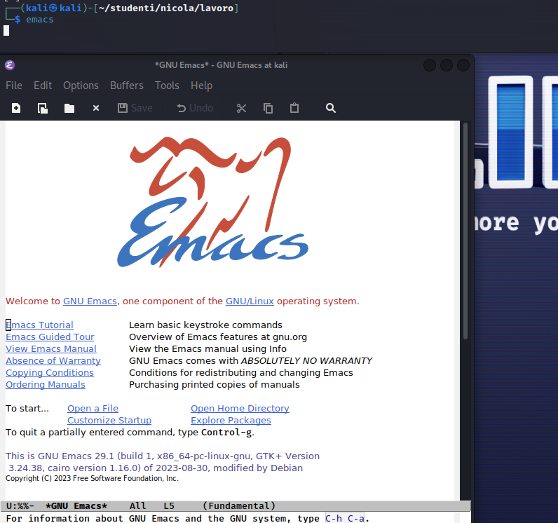

11.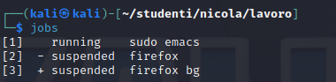

12.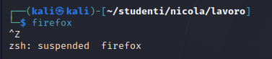

14.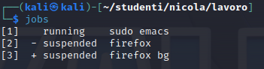

15.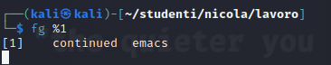

16.

17.